*Моисеев В.В. к.т.н., доцент СахГУ*

*Марченко В.Н. старший преподаватель СахГУ*

*Мишин А.Н. старший преподаватель СахГУ*

**РАЗРАБОТКА ЛАБОРАТОРНОЙ РАБОТЫ ПО ИСЛЕДОВАНИЮ АНТИФРИКЦИОННЫХ СВОЙСТВ МАТЕРИАЛОВ И ИЗНОСА ДЕТАЛЕЙ МАШИН**

Лабораторные работы являются неотъемлемой частью изучения учебных дисциплины, определяемой учебным планом, относятся к средствам, беспечивающим решение следующих основных задач:

- приобретение навыков исследования процессов, явлений и объектов, изучаемых в рамках данной дисциплины;

- закрепление, развитие и детализация теоретических знаний, полученных на лекциях;

- получение новой информации по изучаемой дисциплине;

- приобретение навыков самостоятельной работы с лабораторным оборудованием и приборами.

Выполнение лабораторных работ должно базироваться на материале, изложенном в лекциях или основной литературе, рекомендованной для данной дисциплины. Для студентов старших курсов в лабораторные работы должны включаться элементы научных исследований, требующие от них аналитического мышления и самостоятельности. Лабораторные работы выполняются на оборудовании, в том числе информационно-моделирующем, установленном в учебных лабораториях, с использованием средств измерения и регистрации физических и иных процессов.

Общее количество часов на лабораторные работы устанавливается учебным планом, а перечень и трудоемкость - рабочей программой учебной дисциплины, предусматривающий полноценную проработку основных положений изучаемого теоретического материала. График выполнения лабораторных работ определяются планом - графиком и объявляется студентам на первом занятии лабораторного практикума по дисциплине. На кафедре эксплуатация транспорта разработана лабораторная работа по исследованию антифрикционных свойств материалов и износа деталей машин.

В методических рекомендациях изложены общие закономерности изнашивания, даны классификация видов изнашивания, способы определения износа, устройство и принцип работы машины трения, методики экспериментального определения коэффициентов трения различных автомобильных материалов. Структурно лабораторная работа состоит из следующих разделов:

- цель и задачи работы;

- общие сведения об изнашивании деталей машин;

- факторы, влияющие на скорость изнашивания;

- машина для испытания материалов на трение и износ модели СМЦ-2;

- техника безопасности при работе на машине трения;

- порядок выполнения работы;

- контрольные работы.

**Цель и задачи работы:**

1. Ознакомиться с общими закономерностями процесса изнашивания.

2. Изучить способы определения износа деталей.

3. Изучить устройство и принцип работы машины СМЦ-2 для испыта­ния материалов на трение и износ. Освоить методику испытаний.

4. Провести сравнительные испытания антифрикционных свойств материалов в различных средах, определить значения коэффици­ентов трения.

5. Провести сравнительные испытания скорости изнашивания образ­цов «диск-колодка» в зависимости от нагрузки.

**Общие сведения об изнашивании деталей машин**

Всякая машина в процессе эксплуатации, в результате изнашивания отдельных деталей и сборочных единиц, теряет свои служебные свойства -нарушается точность работы, снижается ее производительность, повы­шается удельный расход горючих и смазочных материалов, возникают зна­чительные стуки и шумы в сопряженных деталях из-за увеличенных зазо­ров и нарушения геометрических форм.

Изнашивание - процесс разрушения и отделения материала с поверхности твердого тела и накопления его остаточной деформации при трении, проявляющееся в постепенном изменении размеров и формы тела.

Износ - результат изнашивания, определяемый в единицах длины (мм, мкм), массы (мг, г) обьема и др.

Формирование изнашиваемой поверхности происходит в результате действия различных по интенсивности и видам внешних факторов: среды, температуры, давления, вида трения, скорости относительного перемеще­ния, характера нагрузки и др. В настоящее время изнашивание принято классифицировать на сле­дующие виды: механическое, коррозионно-механическое, водородное, из­нашивание при действии электрического тока.

Механическое изнашивание - это изнашивание в результате механи­ческих воздействий. К этому виду изнашивания относят абразивное, эро­зионное, усталостное, изнашивание при заедании и схватывании, изнаши­вание при фреттинге.

Абразивное - это механическое изнашивание материала в результате режущего или царапающего действия на него твердых частиц, находящихся в свободном или закрепленном состоянии в жидкости (гидроабразивное) или в газе (газоабразивное).

Эрозионное - это механическое изнашивание в результате воздейс­твия потока жидкости (гидроэрозионное) или газа (газоэрозионное).

Кавитационное - гидроэрозионное изнашивание при движении твердо­го тела относительно жидкости (или наоборот), при котором пузырьки газа захлопываются вблизи поверхности этого тела, что создает местное повышение давления в результате гидравлического удара.

Усталостное - это механическое изнашивание в результате уста­лостного разрушения при повторном деформировании микрообъемов матери­ала поверхностного слоя.

Изнашивание при заедании и схватывании - это механическое изна­шивание в результате схватывания, глубинного вырывания и переноса материала с одной поверхности трения (менее твердой) на другую соп­ряженную поверхность (более твердую).

Изнашивание при фреттинге - это механическое изнашивание соприкасающихся тел при малых колебательных относительных перемещениях.

Коррозоонно-механическое изнашивание - это изнашивание в резуль­тате механического воздействия, сопровождаемого химическим или электрохимическим воздействием материала со средой.

Разновидностью этого изнашивания является окислительное изнашивание, при котором основное влияние на процесс изнашивания оказывает химическая реакция материала с кислородом воздуха или окисляющей ок­ружающей средой. В результате такого взаимодействия образуются твер­дые поверхностные пленки оксидов, которые под действием нагрузки и пластической деформации ломаются, выкрашиваются.

Водородное изнашивание обусловлено следующими процессами:

- интенсивным выделением водорода при трении в результате трибодеструкции водородосодержащих материалов (смазочного материала, топ­лива, воды и др.);

- адсорбцией (поглощением) водорода на поверхностях трения:

- диффузией водорода в деформированный слой, что делает поверхностный слой более хрупким;

- особым видом разрушения поверхности, связанного с одновремен­ным развитием большого числа зародышей трещин по всей зоне деформиро­вания и мгновенного образования мелкодисперсного порошка.

Изнашивание при действии электрического тока - это эрозионное изнашивание поверхности в результате воздействия электрических разря­дов при прохождении электрического тока.

Как правило, в процессе эксплуатации машин одни и те же поверх­ности деталей подвергаются одновременно различным видам изнашивания, хотя в каждом конкретном случае один из процессов преобладает и вызы­вает наиболее характерный износ поверхности.

**Факторы, влияющие на скорость изнашивания**

Под скоростью изнашивания VИЗН  понимается отношение значения износа ∆h к интервалу времени t , в течение которого он возник:

VИЗН=∆h/ t, мм/ч, г/ч .

Величина Е, обратная скорости изнашивания, называется износос­тойкостью. Она характеризует свойство материала оказывать сопротивле­ние изнашиванию в определенных условиях трения.

Е=1/ VИЗН, ч/мм, ч/г .

Относительная износостойкость "К" - отношение износостойкости испытуемого материала Е2 к износостойкости эталонного материала E1.

К= Е2/ E1

Скорость изнашивания зависит от многих факторов, основными из которых являются: твердость поверхностей трения, давление на трущиеся поверхности, чистота обработки (шероховатость) трущихся поверхностей, скорость перемещения одной поверхности относительно другой, характер промежуточной среды - смазка, абразивы.

Экспериментальные исследования показывают, что характер износа большинства деталей тракторов, автомобилей и транспортных ма­шин соответствует типовой или классической кривой износа(рис.1). Ра­зличают три периода во время работы поверхностей трения:

А - начальный период, когда поверхности трения прирабатываются и переходят от исходного состояния к установившемуся. Длительность пе­риода приработки зависит от первоначальной шероховатости поверхности, материала деталей, удельного давления и др.;

Б - период установившегося изнашивания (нормальной работы).Он характеризуется относительным постоянством условий работы трения. Величина износа деталей в этот период пропорциональна времени работы;

В - период ускоренного изнашивания вследствие резкого ухудшения условий работы поверхностей трения (увеличения зазоров и изменения геометрической формы деталей).

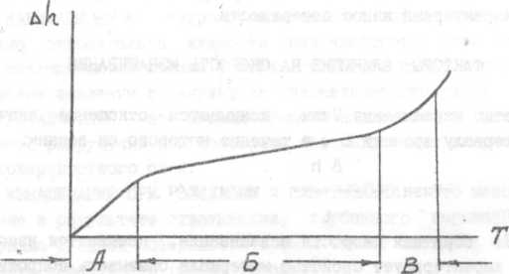

Рис.1. Кривая нарастания игноса:

4h - износ, мм, Т - время, ч; А,Б,В – участки

**Способы определения износа детали**

Существует несколько способов определения величины износа: микрометражем, профилографированием, взвешиванием, выявлением количества железа в масле картера или корпуса, радиоактивными изотопами, по глубине вырезанных лунок или отпечатков.

Микрометраж заключается в периодических замерах деталей в местах предположительного износа с помощью измерительных инструментов. Этот способ позволяет определять динамику и характер износа исследуемых деталей. Недостатки этого способа: трудно определить одни и те же точки в замеряемых деталях, трудно обеспечить одинаковое давление ме­рительных стержней на деталь.

Профилографирование проводят специальными профилографами. Оно заключается в снятии профилограмм поверхности участков детали.

Взвешиванием определяют износ детали путем периодического сравнения ее массы с массой детали до работы. Этот способ не дает возможности выявить изношенные участки детали и характер износа.

Величина износа по количеству железа в масле определяется путем периодического взятия проб масла из системы смазки двигателя, корпуса заднего моста или коробки передач и определения количества железа в нем методом спектрографирования. Этот способ не дает возможности оп­ределить, вследствие износа каких деталей увеличилось количество же­леза в масле.

Определение износа радиоактивными изотопами заключается в том, что при изготовлении в деталь вводится радиоактивный материал. В про­цессе работы в пробах масла периодически определяют счетчиком коли­чество радиоактивных частиц.

Определение износа по глубине вырезанных лунок заключается в следующем. На деталях, с помощью алмазного резца, вырезают лунку глу­биной до 0,15 мм и длиной до 3 мм. Лунку располагают таким образом, чтобы ее продольная ось симметрии была перпендикулярна направлению относительного перемещения трущихся поверхностей. После каждого этапа изнашивания с помощью специального прибора с микроскопом измеряют длину лунки, по которой затем вычисляют ее глубину и износ детали (образца) в месте нанесения лунки (рис.2). Длину лунки измеряют с точ­ностью ± 0,5 деления шкалы окуляра.

Износ плоских поверхностей, а также цилиндрических поверхностей при лунке, расположенной по образующей цилиндра, вычисляют по формуле:

*∆h =h – h1 = 0,125 ( l****2*** *– l12 ) 1/R* ,

где *∆h* ***-*** линейный износ в месте нанесения лунки, мм; *h , h1* - глу­бина лунки до и после определенного этапа изнашивания, мм; *l, l1*- длина лунки до и после определенного этапа изнашива­ния, мм; *R* - радиус вращения вершины резца, мм.

**Машина для испытания материалов на трение и износ автомобильных материалов модели СМЦ-2**

Существуют различные модели машин трения, предназначенных для испытания материалов на износ. Машина СМЦ-2 используется при испыта­нии материалов на износостойкость и определении их антифрикционных свойств материалов при трении скольжения и трении качения при нормальных 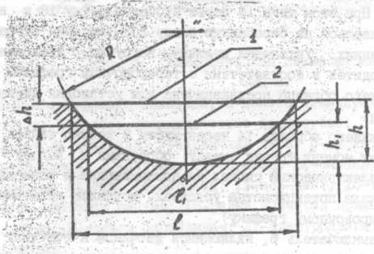

Рис.2. Схема измерения износа методом вырезанных лунок:

1 - поверхность трения до изнашивания; 2 - поверх­ность трения после изнашивания

температурах с парами образцов «диск-диск», «диск-колодка» и «втулка-вал».

Общая схема машины показана на рис.3. Машина состоит из электромеханического привода, клиноременной передачи, редуктора, бабки ниж­него образца, каретки, механизма нагружения и пульта управления.

Каретка предназначена для проведения испытаний без смазки и со смазкой с образцами: диск по диску при трении качения и трении каче­ния с проскальзыванием при коэффициенте проскальзывания круглых об­разцов с одинаковыми диаметрами 0, 10, 15 и 20 процентов.

На вал каретки с помощью специальной гайки крепится верхний об­разец 11. Подбором сменных прямозубых колес 12 и 13 можно изменять число оборотов верхнего образца относительно нижнего образца 14 с целью получения требуемого процента проскальзывания верхнего образца относительно нижнего, скорость вращения которого обеспечивается кли­ноременной передачей и является величиной постоянной.

Механизм нагружения образцов предназначен для приложения нагрузки к испы­тываемым образцам. При вращении оси-винта 15, пружина 17 через тягу 16 сжимается. При этом тяга 16 через зубчатую рейку 18 и вал-колесо 19 будет передаваться на барабанную шкалу 20, которая отградуирована в условных делениях. Установка величины нагрузки, приложенной к об­разцам, производится в соответствии с тарировочным графиком. Бабка нижнего образца предназначена для установки нижнего образ­ца 14 и каретки.

С валом нижнего образца 14 через муфту 8 жестко связан датчик 10, который измеряет момент трения между образцами и выдает пропорциональный ему электрический сигнал на показывающий и записывающий по­тенциометр (шкала потенциометра условная, истинную величину момента находят по тарировочному графику).

Конечный выключатель 6, являющийся датчиком к счетчику суммарно­го числа оборотов нижнего образца 14, получает вращение через червяч­ную пару 7 с передаточным отношением 1:100. Поэтому для получения действительного суммарного числа оборотов нижнего образца показания счетчика необходимо умножить на 100.

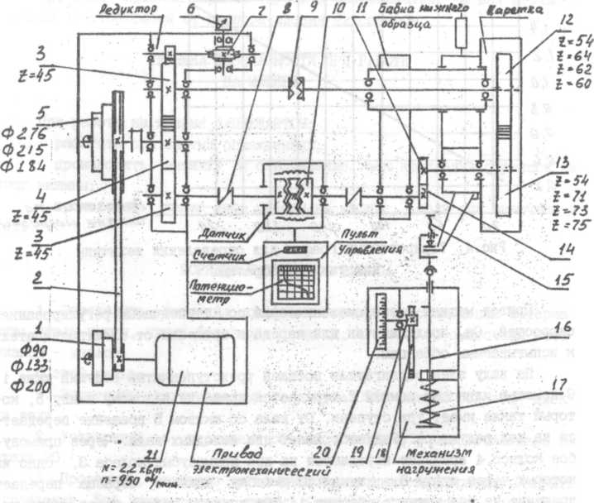

Рис. 3. Кинематическая схема машины СМЦ-2:

1-шкив; 2-ремень клиновой; 3-колесо цилиндрическое прямо­зубое; 4-колесо цилиндрическое прямозубое; 5-шкив; 6-вык­лючатель конечный; 7-червячная пара; 8-муфта; 9-муфта кулачковая; 10-датчик; 11-образец; 12-сменные колеса; 13- сменные колеса; 14-образец; 15-ось-винт; 16-тяга; 17-пружина винтовая сжатия; 18-рейка зубчатая прямозубая; 19- колесо; 20-шкала барабанная; 21-электродвигатель асин­хронный.

Привод машины электромеханический со ступенчатым регулированием скоростей. Он предназначен для передачи вращения от электродвигателя к испытываемым образцам. На валу электродвигателя посажен трехступенчатый ведущий шкив 1. С помощью клиновых ремней 2 передается вращение ведомому шкиву 5, ко­торый также имеет три ступени. От вала со шкивом 5 вращение передает­ся на вал редуктора. Редуктор имеет два выходных вала. Через прямозу­бое колесо 4 вращение передается на два прямозубых колеса 3, одно из которых через муфту 8, датчик 10 и бабку нижнего образца передает вращение на вал нижнего образца 14. От другого колеса через муфту кулачковую 9, через пару прямозубых колес 12 и 13 вращение передается валу верхнего образца 11.

Изменение частоты вращения нижнего образца обеспечивается кине­матикой машины следующими ступенями: n1 =300 об/мин, n2 =500об/ мин, n1 =1000об/ мин. Скорости нижнего образца устанавливаются переста­новкой ремня клиноременной передачи.

При испытании на трение качения устанавливаются: колесо прямозубое

12 - Z = 54, колесо прямозубое 13 - Z = 54. При испытании на трение качения с проскальзыванием устанавлива­ются:

при 10% проскальзывания колесо прямозубое 12 – Z= 64 и колесо прямозубое 13 - Z = 71;

при 15% проскальзывания колесо прямозубое 12 - Z = 62 и колесо прямозубое 13 - Z =73;

при 20% проскальзывания колесо прямозубое 12 - Z = 60 и колесо прямозубое 13 - Z =75.

При 100% проскальзывания муфта 9 расцепляется, а вал верхнего образца 11 стопорится от проворачивания фиксатором.

**Техника безопасности при работе на машине трения**

При работе на машине ЗАПРЕЩАЕТСЯ:

- работать при снятых ограждениях;

- производить затяжку и свинчивание гаек крепления образцов на ходу машины;

- производить какие-либо работы на машине, если она включена в сеть.

**Порядок выполнения лабораторной работы**

I. Определить значения коэффициентов трения скольжения материа­лов: сталь-чугун, чугун-бронза без смазки, а также со смазочным мате­риалом - маслом.

С этой целью:

1. Закрепить изготовленный из чугуна СЧ25 нижний образец «диск» на валу.

2. Установить в держателе образец «колодка», изготовленный из стали 20.

3. Проверить, свободно ли вращается вал нижнего образца. Закрыть ограждения. Все показывающие шкалы (нагрузки, моментов, счетчика) выставить в нулевое положение.

4. Поворотом рукоятки выключателя в положение «вкл.» включить машину. При этом на панели управления должна загореться сигнальная лампочка «сеть». Пустить машину, нажав на кнопку «пуск».

5. Медленно вращая винт нагружения 15, установить нагрузку 300 Н , что соответствует 25 делениям шкалы механизма нагружения.

6. По показанию потенциометра записать значение крутящего момен­та.

7. Повторить операцию 6 после введения на поверхности трения «диск-колодка» смазки (масло), установив нагрузку 600 Н (80 делений).

8. Повторить операции 2...7 с колодкой, изготовленной из бронзы

БрОФ6,5-0,15.

9. Определить значения коэффициентов трения для различных мате­риалов колодки без смазочного материала и в условиях смазки по формуле:

f = 2М/(N.Д),

где М - значение крутящего момента, Н. м; N - нагрузка, Н;

Д - диаметр диска, м.

II. Провести износные испытания образцов «диск» (чугун СЧ25) - колодка (сталь 20)» в зависимости от нагрузки.

1. Определить первоначальный вес колодки на аналитических весах, для чего ее необходимо обезжирить ацетоном и высушить.

2. Приготовить рабочую жидкость, состоящую из масла, в которое добавить абразив (до 10% по массе).

3. Провести износные испытания образцов при смазке рабочей жид­костью на следующих режимах:

- первый цикл - 15 мин при нагрузке 300 Н (20 дел.);

- второй цикл - 15 мин при нагрузке 600 Н (80 дел.);

- третий цикл - 15 мин при нагрузке 1000Н (140 дел.).

Частота вращения «диска» n = 500об/ мин.

После каждого цикла испытаний необходимо взвешивать колодку на аналитических весах, предварительно обезжиривая их.

4. Занести полученные данные в таблицу.

**Контрольные вопросы**

1. Дайте характеристику процесса изнашивания.

2. Назовите основные виды изнашивания.

3. От каких параметров зависит скорость изнашивания деталей?

4. Назовите основные способы определения износа деталей, их преимущества и недостатки.

5. Перечислите основные узлы машины для испытания материала на трение и износ.

6. Каковы основные меры безопасности при работе на машине трения.